Beslut om bildande av naturreservatet Meshattbäcken i Nora kommun samt beslut om föreskrifter m.m.

BESLUT

Bildande av naturreservat

Med stöd av 7 kap 4 § miljöbalken (1998:808) förklarar Länsstyrelsen ett område av fastigheten Vassland 2:11 i Nora kommun som naturreservat. Reservatet har den avgränsning som framgår av kartan i detta beslut samt enligt Lantmäteriets data i bilaga 1 och som slutligen märks ut i fält.

Naturreservatets namn ska vara Meshattbäcken.

Syftet med naturreservatet

Syftet med naturreservatet är att återställa och bevara biologisk mångfald i ett fritt rinnande vattendrag med hög grad av naturlighet. Syftet är också att omgivande sjö-, strand- och lövrika barrblandskogsmiljöer med tillhörande skyddsvärda arter ska återställas och bevaras.

Syftet är också att inom ramen för bevarandet av biologisk mångfald och livsmiljöer tillgodose behovet av områden för friluftslivet.

Syftet ska nås genom att fria vandringsvägar för vattenlevande organismer och värdefulla naturmiljöer för arter i vattendraget restaureras och bevaras. Vattendragets struktur och hydrologi ska återställas och därefter tillåtas att utvecklas fritt. I begränsad omfattning ska restaureringsåtgärder vidtas i områdets skogar, stränder och våtmarker för att återställa och bevara förutsättningarna för prioriterade bevarandevärden.

Åtgärder kan komma att vidtas för att eliminera förekomsten av exotiska träd och buskar och invasiva växt- eller djurarter.

Avveckling samt efterkommande röjning av planterade granbestånd kommer att göras för att gynna lövträd.

Röjning och ringbarkning av barrträd invid bäcken kan komma i fråga för att gynna lövträd.

Borttagande av konkurrerande eller inväxande träd i anslutning till särskilt värdefulla trädindivider eller trädgrupper kan komma ifråga.

I smala zoner mellan tomtmark, skog och sjö kan skötsel för att skapa/bibehålla brynmiljöer komma i fråga.

Uppsättande av metallnät som skydd mot bäverfällningar av särskilt värdefulla träd eller trädgrupper kan komma i fråga.

Föreskrifter för naturreservatet

För att uppnå och tillgodose syftet med naturreservatet beslutar Länsstyrelsen med stöd av 7 kap 5, 6 och 30 §§ miljöbalken samt 22 § första stycket förordningen (1998: 1252) om områdesskydd enligt miljöbalken mm, att nedan angivna föreskrifter ska gälla för naturreservatet.

A. Föreskrifter enligt 7 kap 5§ andra stycket miljöbalken om inskränkningar i rätten att använda mark- och vattenområden

Det är förbjudet att

- utföra något slag av skogsavverkning eller skogsvårdsåtgärd såväl som att fälla enstaka träd eller buskar, samt att samla ihop, föra bort eller upparbeta döda stående eller liggande träd eller delar av träd,
- så eller plantera träd,
- borra, gräva, spränga, schakta, markbereda eller utföra annan mekanisk bearbetning av mark, block eller berg, eller bedriva täkt av något slag, utfylla, tippa, eller anordna upplag,
- dika, rensa dike, kulvertera dike, dämma eller utföra annan åtgärd som påverkar områdets naturgivna hydrologiska förhållanden,
- anlägga väg, stig, led eller uppställningsplats för fordon, båtar eller andra farkoster,
- framföra motordrivet fordon annat än på vägar,
- uppföra eller upplåta mark för byggnad eller annan anläggning,
- utöka befintlig byggnad eller anläggning,
- uppföra mast eller vindkraftverk,
- dra fram ledning i mark, vatten eller luft, eller gräva ned befintlig luftledning,
- kalka, använda kemiska eller biologiska bekämpningsmedel eller gödselmedel,
- plantera in eller sätta ut växter, djur eller andra organismer,
- uppföra jakttorn, röja siktgator för jakt eller stödutfodra vilt.

B. Föreskrifter enligt 7 kap 6 § miljöbalken om vad ägare och innehavare av särskild rätt till fastighet förpliktas tåla.

- Utmärkning och underhåll av naturreservatets gränser enligt Naturvårdsverkets anvisningar.

- Anläggande och underhåll av parkeringsplats för 2-3 bilar enligt beslutskarta.
- Uppsättning och underhåll av informationstavlor vid plats som markeras på beslutskarta.
- Avverkning eller på annat sätt borttagande av exotiska träd och buskar såsom contortatall, lärkträd, ädelgran mm samt eliminering av invasiva arter som t ex blomsterlupin.
- Avverkning av planterade granbestånd enligt beslutskarta.
- Röjning av gran på ytor där planterade granbestånd avvecklats för att gynna lövträd enligt beslutskarta.
- Ringbarkning eller röjning av gran inom en zon av 20 meter på ömse sidor av bäcken för att gynna lövträd.
- Skapande/bibehållande av brynmiljöer genom röjning i smala zoner mellan tomtmark, skog och sjö.
- Uppsättande av metallnät runt stambasen av lövträd.
- Återställande av rensade vattendrag genom återläggning av stenar och block.
- Återställning och nyskapande av lekbottnar för öring i Meshattbäcken.
- Återställning och nyskapande av livsmiljöer för flodpärlmussla i Meshattbäcken.
- Anläggning och underhåll av vandringshinder för signalkräfta i Meshattbäcken.
- Borttagande av anlagda vandringshinder för fisk i Meshattbäcken
- Stöd- eller återinplantering i bevarandesyfte av öring, flodkräfta eller flodpärlmussla tagna från populationer inom Örebro län.
- Framförande av arbetsfordon och borttagande av träd som krävs för utförande av ovan nämnda åtgärder.
- Undersökning och dokumentation av djur-, växt- och svamparter samt mark- och vattenförhållanden.

C. Föreskrifter enligt 7 kap 30 § miljöbalken och 22 § förordningen (1998: 1252) om områdesskydd enligt miljöbalken mm om rätten att färdas och vistas och om ordningen i övrigt i naturreservatet

Det är förbjudet att

- borra, hacka, spränga, gräva, rista, måla eller på annat sätt skada berg, jordytan, sten eller block, eller att flytta eller bortföra sten eller block,
- framföra motordrivet fordon annat än på vägar,
- fälla, bortföra eller på annat sätt skada levande eller döda, stående eller omkullfallna träd och buskar,
- elda annat än med medhavd eller av reservatsförvaltaren tillhandahållen ved,
- skada vegetationen t ex genom att plocka eller gräva upp växter såsom ris, gräs, örter, mossor eller lavar och svampar,
- cykla förutom på vägar och anvisade cykelleder,
- rida förutom på vägar och anvisade ridleder,
- störa djurlivet t ex genom att hantera musslor i bäcken, klättra i boträd eller uppehålla sig vid bebodda lyor eller gryt,
- utan Länsstyrelsens tillstånd samla in växter, djur, lavar eller svampar,
- utan Länsstyrelsens tillstånd sätta upp permanent tavla, skylt, affisch, eller därmed jämförlig anordning eller att snitsla spår,
- utan Länsstyrelsens tillstånd använda området för organiserad tävling eller övning, lägerverksamhet eller liknande,
- utan Länsstyrelsens tillstånd utföra vetenskapliga undersökningar eller bedriva miljöövervakning som innebär markering, insamling, fångst eller annan påverkan på naturmiljön.

Ordningsföreskrifterna enligt 7 kap. 30 § miljöbalken träder i kraft 2016-11-07

Enligt 7 kap 30 § miljöbalken gäller ordningsföreskrifterna omedelbart även om de överklagas.

Undantag från föreskrifterna enligt 7 kap §§ 5 och 30 miljöbalken

Föreskrifterna ska inte utgöra hinder för

- förvaltaren av naturreservatet att utföra de åtgärder som krävs för att tillgodose syftet med naturreservatet och som framgår ovan av föreskrifterna enligt 7 kap 6 § miljöbalken,
- förvaltaren av naturreservatet att i uppföljningssyfte utföra inventeringsverksamhet, nödvändig insamling av bestämningsmaterial samt annan dokumentation av växt- och djurliv, luft-, mark- och vattenförhållanden inom naturreservatet,
- förvaltaren att genom trädröjning friställa kulturelement enligt beslutskarta,
- förvaltaren av naturreservatet att avverka träd som riskerar att falla över byggnader intill reservatet,
- uttransport av fälld älg, hjort, björn eller vildsvin med fordon som inte ger långsiktigt bestående skador på mark eller vegetation,
- underhåll av befintliga jakttorn samt siktgator för jakt genom försiktig röjning,
- uppsättning av snitslar fram till jaktpass,
- framförande av motorfordon av tjänstemän i sjukvårds-, polis- eller räddningsärende (insatsen ska omgående anmälas till länsstyrelsen),
- framförande av snöskoter för utförande av inventering mm inom ramen för Länsstyrelsens rovdjursförvaltning,
- bär-, matsvamp- och blomplockning för eget behov, dock ej fridlysta eller rödlistade arter,
- rättighetshavare att utföra normalt underhåll av befintlig väg omfattande hela vägområdet med tillhörande anläggningar i direkt anslutning till vägområdet i enlighet med nyttjanderätt som är gällande vid detta besluts ikraftträdande,
- rättighetshavare att utföra normalt underhåll av befintlig mark- eller luftledning i enlighet med ledningsrätt som är gällande vid detta besluts ikraftträdande,
- rättighetshavare att använda ett avgränsat område vid Håkansbodasjön som förtöjnings- och uppläggningsplats för mindre båt enligt gällande servitut,
- kalkning med syftet att åstadkomma biologisk återställning av sjöar och vattendrag.

Fastställande av skötselplan

I enlighet med 3 § förordningen (1998:1252) om områdesskydd enligt miljöbalken mm beslutar Länsstyrelsen att fastställa en skötselplan för naturreservatet Meshattbäcken.

SKÄLEN FÖR BESLUTET

Objektet utgör del av ett av de tio högst värderade vattensystemen i länet avseende limniska naturvärden. Flodpärlmussla har en rik förekomst i vattensystemet, framförallt i Vasslabäcken. Objektet har även höga naturvärden på beståndsnivå i skogliga värdekärnor. Dessa utgörs delvis av nationellt prioriterad skogstyp. Objektet är beläget i skoglig värdetrakt och i kluster av befintliga naturreservat och biotopskydd med motsvarande limniska och terrestra naturtyper, varför det bedöms ha hög ekologisk funktionalitet i båda avseendena.

Objektet kräver skydd från fortsatt skogsbruk för att naturvärdena ska bestå långsiktigt. Genom bildande av naturreservat kan även initiala restaureringsinsatser utföras för att återställa och förstärka livsmiljöer för hotade arter, framför allt för att gynna flodpärlmussla men även rödlistade arter knutna till lövträd. Fortsatt skogsbruk och andra exploaterande verksamheter i objektet skulle innebära att fortlevnaden för flodpärlmussla och andra förekommande rödlistade arter hotas. Den hänsyn som normalt lämnas vid pågående markanvändning är otillräcklig för att uppnå syftet att långsiktigt bevara och förbättra livsmiljöerna för flodpärlmussla och övriga hotade arter i objektet.

Länsstyrelsens provfisken visar att populationerna av flodpärlmussla och öring är svaga i denna del av vattensystemet. Restaurering av limniska habitat och terrestra habitat behövs för att stärka populationerna av öring och flodpärlmussla. Möjligen kan också inplantering av dessa arter att behöva göras. De föreslagna åtgärderna i vattenmiljön kommer på sikt även att gynna naturvärdena i vatten i andra delar av vattensystemet.

LÄNSSTYRELSENS BEDÖMNING

De särskilda naturvärden som framkommit om reservatsområdet kräver ett omfattande och långsiktigt skydd för att bevaras och utvecklas. Detta skyddsbehov kan endast tillgodoses genom bildande av naturreservat.

Förutsättningarna att bevara områdets biologiska mångfald och livsmiljöer bedöms som goda om skötselmålen uppfylls, i enlighet med bifogad skötselplan.

Beslutet följer Naturvårdsverkets riktlinjer för prioritering av naturreservatsskydd och är i överensstämmelse med Sveriges internationella åtaganden om skydd av den biologiska mångfalden samt de av riksdagen antagna miljökvalitetsmålen.

Beslutet strider inte mot kommunal översiktsplan eller detaljplan och är därmed förenligt med 7 kap 8 § miljöbalken.

Beslutet är förenligt med hushållningsbestämmelserna i 3 och 4 kapitlet miljöbalken.

Beslutet är inte i konflikt med koncessioner eller undersökningstillstånd för gruvnäringen enligt den information Länsstyrelsen fått av Bergsstaten.

Vid en avvägning, enligt 7 kap 25 § miljöbalken, mellan allmänna och enskilda intressen bedömer Länsstyrelsen att den inskränkning i enskild rätt att använda mark och vatten som beslutet om naturreservat innebär inte går längre än vad som krävs för att syftet med naturreservatet ska tillgodoses.

I enlighet med vad som sägs i 4 och 5 §§ förordningen (2007:1244) om konsekvensutredning vid regelgivning, bedömer Länsstyrelsen att de föreslagna ordningsföreskrifterna enligt 7 kap 30 § miljöbalken innebär så begränsade kostnadsmässiga och andra konsekvenser att det saknas skäl för en konsekvensutredning av regelgivningen.

REDOGÖRELSE FÖR ÄRENDET

Meshattbäcken var sedan tidigare känd av Länsstyrelsen som ett vattendrag med höga naturvärden. Skydd av området aktualiserades under genomförandet av den s.k. ESAB-affären då Sveaskog genom ett regeringsbeslut 2010 avsatte ersättningsmarker för bildande av nya naturreservat på andra större markägares markinnehav. Meshattbäcken låg med i den areal som var avsedd att överföras till Bergvik skog AB. Länsstyrelsen uppmärksammade detta och förordade att området drogs tillbaka som ersättningsmark och istället skyddades som reservat. Denna lösning godkändes av alla berörda parter.

Ärendet har varit föremål för remissbehandling. Sakägare och övriga remissinstanser har beretts möjlighet att yttra sig över förslag till beslut.

Samråd har skett med Nora kommun.

UPPGIFTER OM NATURRESERVATET

Namn: Meshattbäcken
NVR-id: 2044657
Kommun: Nora
Lägesbeskrivning: 20 km nnv om Nora
IUCN-kategori: 1a, strikt naturreservat
Fastigheter: del av Vassland 2:11 (ska fastighetsregleras)
Markägare: Staten genom Naturvårdsverket
Rättigheter: Båtplats, väg, fiske
Areal: 65 hektar, varav 40 ha produktiv skogsmark
Naturtyper: Skog 40 ha, sjö och bäck 23 ha, våtmark 2 ha
Förvaltare av reservatet: Länsstyrelsen i Örebro län

Detta beslut kan överklagas. (Se bilaga 2.)

Beslut i detta ärende har fattats av länsråd Kjell Unevik. Vid den slutliga handläggningen av ärendet har deltagit länsjurist Katarina Nyberg, enhetschef Johan Wretenberg samt handläggare Emil Pagstedt Andersson, föredragande.

Kjell Unevik

Emil Pagstedt Andersson

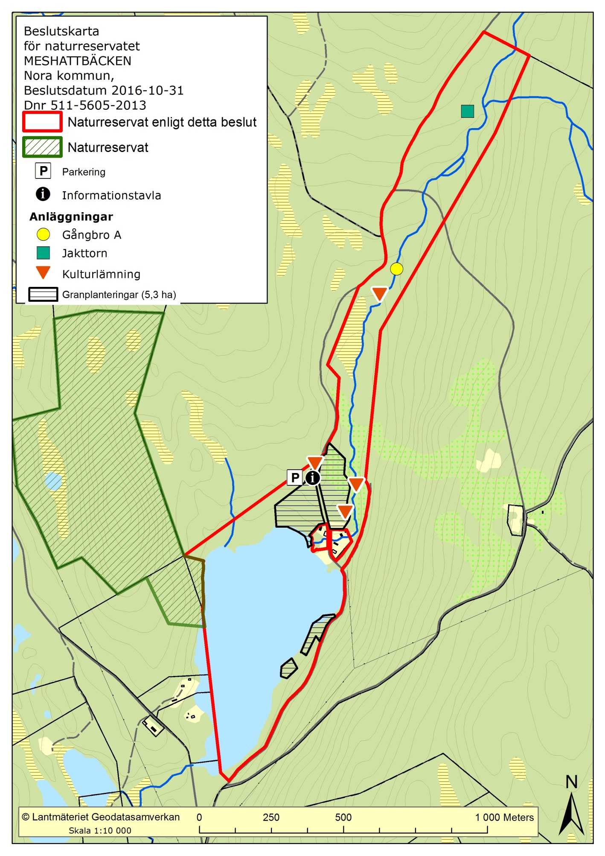
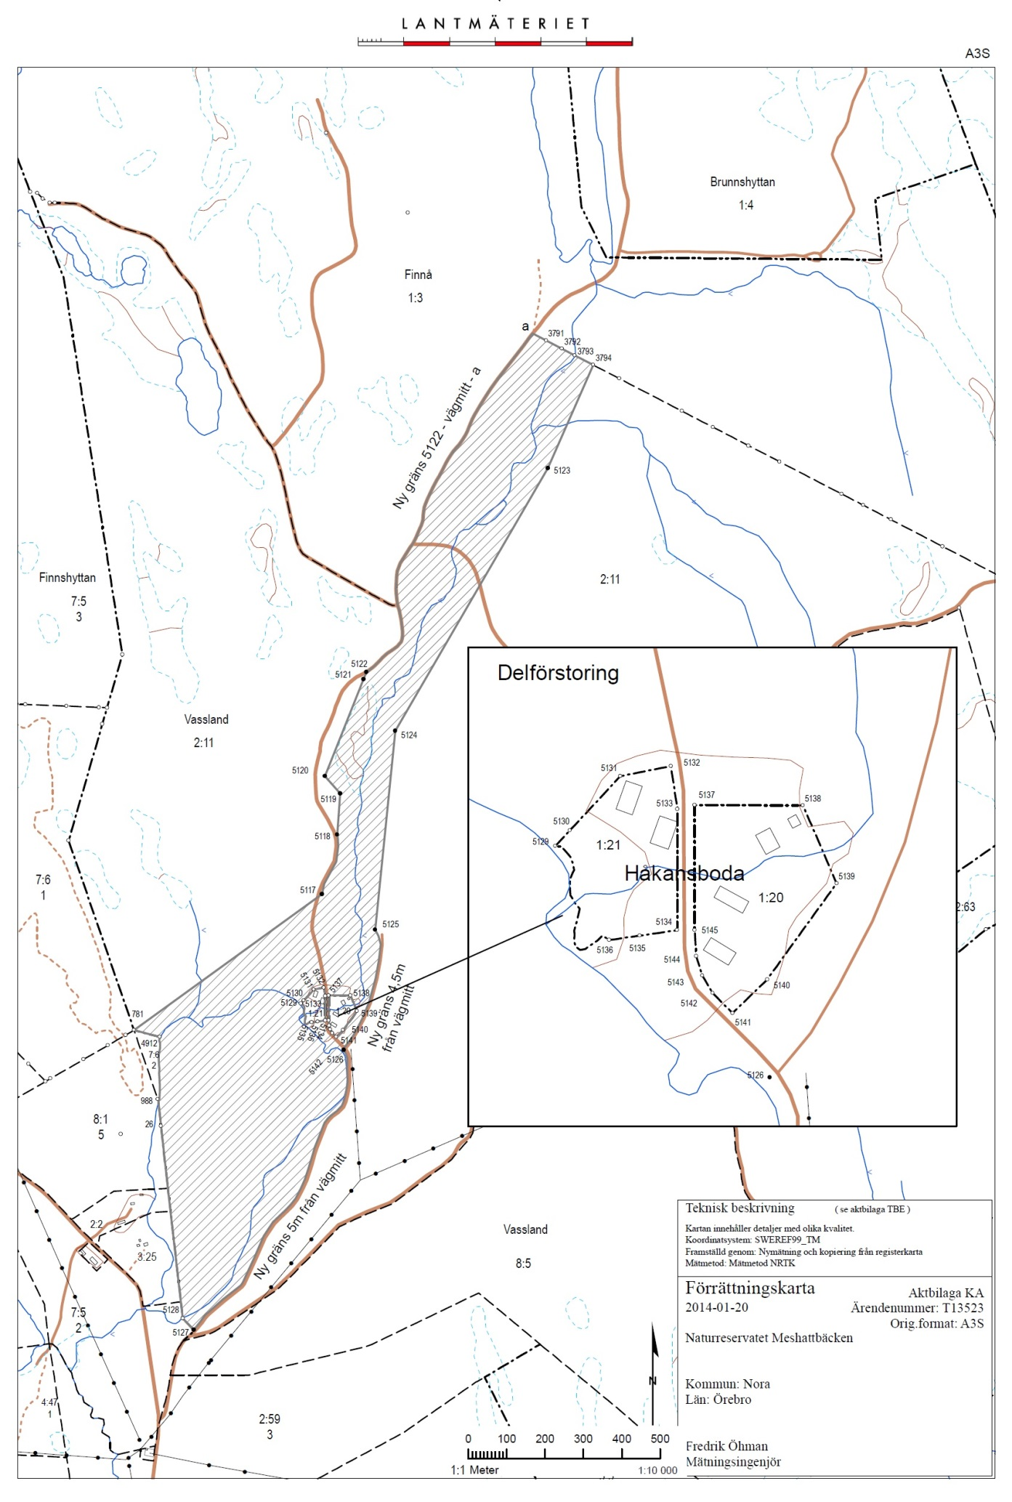
Bilaga 1

Teknisk beskrivning Lantmäteriet
2014-02-04
Ärendenummer
T13523
Mätningsingenjör
Fredrik Öhman

Ärende | Meshattbäcken DOSid 1114170
 | Kommun: Nora | Län: Örebro
Koordinatsystem | SWEREF99_TM
Koordinatkvalitet | Inre 0,04 mm, Yttre 0 mm

Punktnummer | Norr(N) | Öst(E) |  | Markering
26 | 6616813,70 | 495228,56 |  | Ingen information
781  988  3791 | 6617063,10  6616883,23  6618861,91 | 495158,56  495220,62  496234,65 |  | Råsten  Råsten  Rör i mark
3792 | 6618840,94 | 496275,05 |  | Rör i mark
3793 | 6618823,24 | 496309,14 |  | Rör i sten
3794 | 6618798,59 | 496356,63 |  | Rör i mark
4912 | 6617045,77 | 495225,87 |  | Rör i mark
5117 | 6617418,51 | 495648,82 |  | Rör i mark
5118 | 6617573,61 | 495689,22 |  | Rör i mark
5119 | 6617680,93 | 495696,21 |  | Rör i mark
5120 | 6617725,72 | 495656,76 |  | Rör i mark
5121 | 6617979,16 | 495757,81 |  | Rör i mark
5122 | 6617997,75 | 495765,21 |  | Omarkerad punkt
5123 | 6618529,20 | 496238,60 |  | Rör i mark
5124 | 6617844,23 | 495840,42 |  | Rör i mark
5125 | 6617325,14 | 495788,07 |  | Rör i mark
5126 | 6617011,99 | 495705,81 |  | Rör i mark
5127 | 6616281,62 | 495314,35 |  | Rör i mark
5128 | 6616311,62 | 495285,65 |  | Borrhål i sten
5129 | 6617132,67 | 495593,89 |  | Rör i mark
5130 | 6617140,80 | 495601,45 |  | Rör i sten
5131 | 6617169,13 | 495627,82 |  | Rör i mark
5132 | 6617174,40 | 495654,20 |  | Rör i mark
5133 | 6617152,05 | 495657,63 |  | Rör i mark
5134 | 6617088,77 | 495657,50 |  | Rör i mark
5135 | 6617085,93 | 495637,88 |  | Rör i mark
5136 | 6617083,68 | 495622,05 |  | Rör i mark
5137 | 6617154,09 | 495666,64 |  | Rör i mark
5138 | 6617153,86 | 495723,16 |  | Rör i mark
5139 | 6617113,26 | 495740,68 |  | Rör i mark
5140 | 6617063,12 | 495704,46 |  | Rör i mark
5141 | 6617045,50 | 495686,34 |  | Rör i mark
5142 | 6617056,01 | 495675,97 |  | Rör i mark
5143 | 6617065,08 | 495670,60 |  | Rör i mark
5144 | 6617075,21 | 495667,43 |  | Rör i mark
5145 | 6617088,76 | 495666,60 |  | Rör i mark

Framställd genom | Nymätning och kopiering från registerkarta
Mätmetod | Satellitmätning NTRK-tjänst

BILAGA 2

HUR MAN ÖVERKLAGAR

Om Ni är missnöjd med Länsstyrelsens beslut kan Ni överklaga det

Överklagandet skall skickas eller lämnas till
Länsstyrelsen i Örebro län, Naturskyddsenheten, 701 86 Örebro.

Besöksadress: Stortorget 22
Telefon växel: 010-224 80 00

I brevet skall Ni

- Ange vilket beslut Ni överklagar, t.ex. genom att ange ärendets nummer (diarienummer)
- Redogöra för varför Ni menar att Länsstyrelsens beslut är felaktigt och hur Ni anser att beslutet skall ändras.
Ni undertecknar brevet, förtydligar namnteckningen och uppger postadress och postnummer. Ni får gärna ange e-post adress under vilken Ni kan nås.
Om Ni har handlingar eller annat som Ni anser stöder Er ståndpunkt så bör Ni skicka med dem.

Ni kan givetvis anlita ombud att sköta överklagandet åt Er. I så fall skall fullmakt sändas med överklagandet.

Länsstyrelsen måste ha fått Ert brev inom tre veckor efter beslutets kungörande, annars kan Ert överklagande inte tas upp till prövning.

Om överklagandet kommit in i tid skickar länsstyrelsen handlingarna vidare.

